Положение
о методическом совете МБОУ Гобикская СОШ
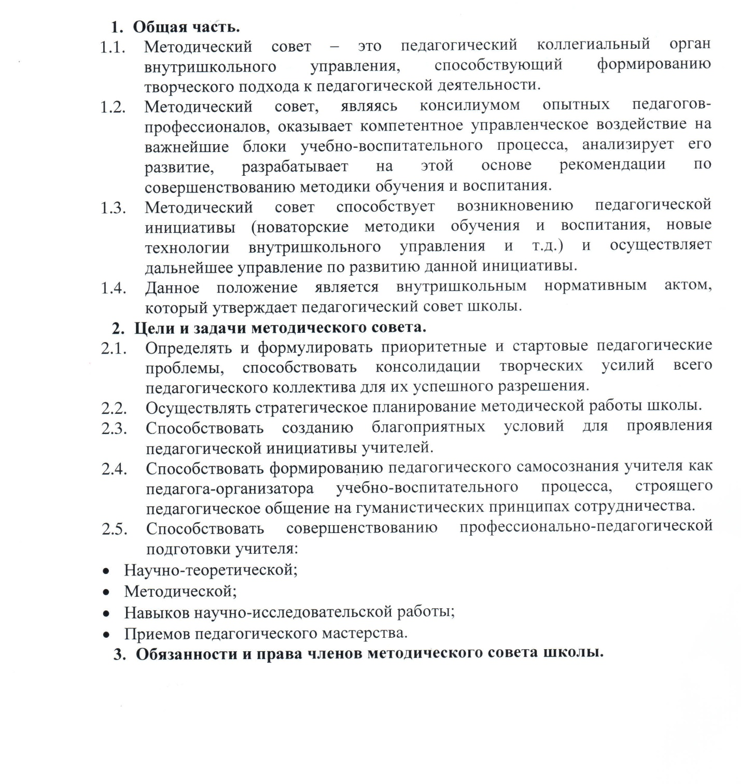

- Обязанности и права членов методического совета школы.
  - .Осуществлять экспертную оценку предлагаемых для внедрения в школе педагогических инноваций, оказывать необходимую методическую помощь при их реализации.
  - Участвовать в аттестации педагогических работников.
  - Принимать активное участие в подготовке и проведении заседаний педсоветов с последующим контролем за выполнением его решений.
  - Предлагать педсовету годовую тематику заседаний и кандидатуры сменных председателей педсовета.
  - Предлагать администрации и совету школы кандидатуры педагогов, заслуживающих различные поощрения.
  - Оказывать методическую помощь молодым специалистам, анализировать их уроки при посещении.
  - Участвовать в составлении гласного графика внутришкольного контроля, составлять для этого необходимый методический инструментарий.
- Состав и организационная структура методического совета.
  - В состав методического совета школы входят представители педагогических работников школы:
- Заместители директора по УВР;
- Руководители предметных методических объединений;
- Учителя высшей квалификационной категории, руководители творческо-инициативных групп, разрабатывающих узловые педагогические проблемы, актуальные для школы.
  - Методический совет при необходимости создает временные творческо-инициативные группы по различным направлениям методической работы, кооперируя председателей данных групп в состав методического совета.
5. Организация работы методического совета школы.
  - Методический совет строит свою работу на принципах демократии, уважения и учета интересов всех членов педагогического коллектива.
  - Все заседания методического совета объявляются открытыми, на них может присутствовать любой педагог с правом совещательного голоса.
  - Заседания методического совета проходят по мере надобности.
  - Заседание методического совета считается правомочным при наличии не менее двух третьих членов методического совета.
  - Решения методического совета принимаются в соответствии с существующим законодательством и могут быть обжалованы на педагогическом совете школы.
  - На рассмотрение методического совета могут быть вынесены вопросы, поставленные педагогом школы, если за рассмотрение проголосовали не менее половины присутствующих членов методического совета.
  - Методический совет регулярно информирует педагогический коллектив о своей деятельности, о принятых решениях.
  - Решения методического совета в случае юридической необходимости дублируются приказом по школе.
  - В случае необходимости решения методического совета могут приниматься тайным голосованием.

